NEWSLETTERBEITRAG, 11. Januar 2024
Sie erhalten hiermit einen Newsletterbeitrag zu Ihrer Information und für die Nutzung bei Ihrer Presse- und Medienarbeit:
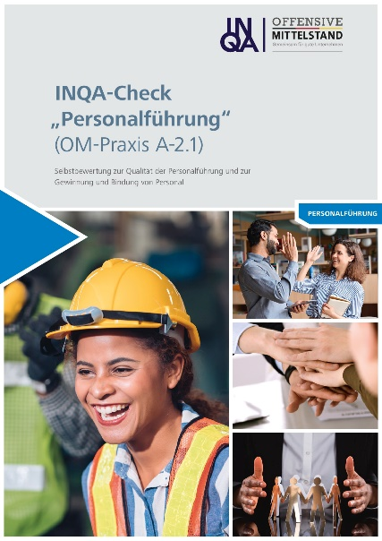
Überarbeitung des INQA-Checks „Personalführung“ (OM-Praxis A-2.1) abgeschlossen
++ Die aktualisierte Ausgabe ist jetzt online ++
In mehr als zehn Sitzungen haben Partner der Offensive Mittelstand gemeinsam den INQA-Check „Personalführung“ (OM-Praxis A-2.1) intensiv überarbeitet – die Überarbeitung ist pünktlich zu Beginn des neuen Jahres 2024 abgeschlossen und das Ergebnis ist nun online!
Hier gelangen Sie direkt zum PDF-Dokument. Sobald die Druckfassung zur Verfügung steht, können Sie diese kostenlos über unsere Bestellservice bestellen.
Der INQA-Check „Personalführung“ (OM-Praxis A-2.1) gehört zu den ältesten Praxisstandards der Offensive Mittelstand. Die erste Fassung des Checks wurde vor inzwischen mehr als zehn Jahren, im Jahr 2012, erarbeitet. Die Zeiten des intensiven Wandels in der Arbeitswelt betreffen auch die Personalführung. So entstehen beispielsweise durch die fortschreitende Digitalisierung und die zunehmende Bedeutung von mobilem Arbeiten und Homeoffice viele neue Herausforderungen, aber auch Chancen, mit welchen sich Führungskräfte in Unternehmen vertraut machen können und sollten. Vor diesem Hintergrund wurde am 10.11.2022 im Strategiekreis der Offensive Mittelstand die Überarbeitung des INQA-Checks „Personalführung“ (OM-Praxis A-2.1) beschlossen.
© Offensive Mittelstand
In alle Kapitel des Checks sind nun aktuelle Erkenntnisse und Erfahrungen eingeflossen: von Hinweisen zur Steigerung der Arbeitgeberattraktivität über Anregungen für die Personalgewinnung bis hin zu Tipps, mithilfe derer Personen in Führungspositionen ihre eigenen Stärken und Schwächen erkennen und nutzen können. Sie erhalten mit der neuen Fassung ein hochaktuelles und kostenfrei zugängliches Produkt, mit welchem KMU praxisnahe Hilfen für eine gute Personalführung bekommen.

Zeichen (inkl. Leerzeichen): 1.759

Bei Rückfragen und für weitere Informationen wenden Sie sich gerne an:
Katja Goschin
E-Mail: goschin@stiftung-m-g-v.de
Tel.: +49 221 80091880

Offensive Mittelstand (OM)
Die OM ist ein neutraler, unabhängiger Zusammenschluss der Organisationen, die in Deutschland Beratungsleistungen für kleine und mittlere Unternehmen (KMU) erbringen (v.a. Sozialpartner, Sozialversicherungen, Kammern, Berufs- und Fachverbände). Die OM-Partner vertreten mehr als 200.000 Beratende. Die OM fördert eine produktive und gesundheitsgerechte Unternehmensführung durch die Entwicklung qualitätsgesicherter OM-Praxis-Checks (OM-Praxis A-1.0 bis B-2), regionale Unterstützungsstrukturen speziell für KMU und die Unterstützung von Kooperationen der OM-Partner. Trägerin der Offensive Mittelstand ist die Stiftung „Mittelstand – Gesellschaft – Verantwortung“.

